桃園市政府體育局104年至107年各項運動場館建設

現代化之都市，應具有高品質之生活環境，特別是體育運動之推展，為現代化社會最積極推動之社會活動。體育運動場館設施係民眾生活不可缺乏之一環，本市為提供各級運動賽會之場地，著手規劃龍潭、楊梅、中壢、大園及桃園五大體育園區；此外，為打造優質全民休閒運動環境，除興建國民運動中心並積極辦理各區運動設施改善計畫及督導本市民營運動場館設施，落實運動權，實現桃園成為優質運動城市的目標。本市各運動場館之興建規劃，亦將城市獨特的文化融合於建築、景觀環境中，強化市民認同感，營造多元友善體育運動環境。
統計104年至107年辦理各項運動場館建設，概述如下:
一、五大體育園區

中壢體育園區
大園體育園區
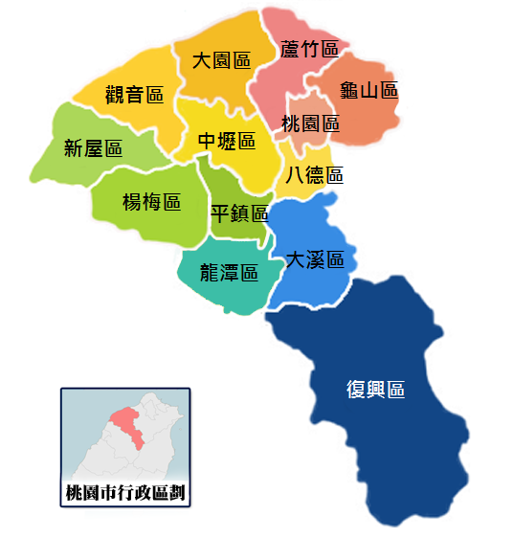
楊梅體育園區

桃園體育園區

龍潭體育園區

(一)楊梅體育園區(已於107年10月辦理開發工程說明會)
興建國家跆拳道訓練中心、多功能運動暨體育展演中心(含游泳
池、體適能中心及其他體育設施)。
(二)龍潭體育園區(已完成規劃設計，預計107年11月開工)
規劃整建現有棒壘球場、增設二合一球場(足球與曲棍球)、多功
能運動暨管理中心(羽球及桌球)、景觀滯洪池等。
(三)大園體育園區(規劃中)
規劃室內溫水泳泳池、體適能中心及飛輪教室等、砲陣地運動公
園、室外籃球場及網球場等。
(四)桃園體育園區(規劃中)
規劃長青運動中心及其他相關需求等。
(五)中壢體育園區(區段徵收計畫於107年9月5日經內政部通過)
規劃可容納六千人以上、符合亞奧運賽事等級之多功能室內體育
館，以及籃球場、網球場、極限運動場、自行車道及表演劇場。

二、十一座國民運動中心

三、廿五座天幕籃球場
(一)經統計本市105年至107年辦理天幕籃球場設置情形如下:

(二)從本市各行政區統計105年-108年天幕籃球場設置個數
經統計目前以中壢區設置天幕籃球場最多，計6座，各行政區均陸續
設置天幕籃球場，以便市民就近使用。

(三)從105年-108年天幕籃球場設置個數
自104年起開始規劃及設置天幕籃球場，105年完工4座，分別為陽明
運動公園天幕籃球場、文化公園天幕籃球場(2座)、光明河濱公園天幕籃球場，106年完工9座，分別為三民運動公園天幕籃球場、龍岡操場天幕籃球場新勢公園天幕籃球場、宋屋公園天幕籃球場、文昌公園天幕籃球場、第三運動公園天幕籃球場、龍潭區運動公園天幕籃球場、三和公園天幕籃球場、大溪區綜合運動公園天幕籃球場，107年預計完工6座及108年預計完工6座。

四、三座足球場

五、六座棒壘球場、平鎮棒球場

六、場館修繕工程

